**СОФИЙСКА ПРОФЕСИОНАЛНА ГИМНАЗИЯ ПО ЕЛЕКТРОНИКА „ДЖОН АТАНАСОВ“**

**Д И П Л О М Е Н П Р О Е К Т**

**Тема ““**

**Практическа част: „“**

Дипломант: Кристиан Николаев Димитров 12в клас

Професия: TODO(481030) „ Приложен програмист“

Специалност: TODO(4810301) „Приложно програмиране“

Ръководител на дипломен проект: инж. Любица Димитрова

Дипломант:

*/подпис/*

Ръководител на Дипломен проект:

*/подпис/*

София

2022

**Списък на използваните термини и съкращения**

Timelapse - техника в фотографията, при която се правят множество снимки през определен интервал

Hyperlapse -

**Теоретична част**

**Увод**

Живеем във време, в което дигиталните и механични устройства за автоматизация са неизменна част от живота ни. Подобни технологии спестяват време и усилия от страна на хората, както и намаляват разходи. Друго предимство на технологиите за автоматизация, към което разработчиците се стремят, е удобният за потребителя интерфейс. С нарастването на смартфоните и другите устройства технологията стана по-достъпна и по-лесна за използване от хора от всички възрасти и произход.

Фотографията и видеографията играят важна роля в социалните мрежи, телевизионната и рекламна индустрия, защото визуалното представяне е първото нещо, от което зависи дали вниманието на зрителите ще се задържи.

Като за начало, нека кажем какво е timelapse фотографията. Това е метод, при който фотограф прави поредица от снимки на предварително определен интервал за определена продължителност и след това представя тези снимки със скорост, по-бърза от реално време, под формата на видеоклип. За първи път тази техника е използвана от френския режисьор Жорж Мелиес през 1897 г.

Hyperlapse фотографията, която целим да улесним, е по-модерната и грабваща окото техника. Hyperlapse, всъщност е подвижен timelapse. Тоест между отделните снимки се извършва леко движение на камерата, като по този начин се придава дълбочинен ефект и по-голяма динамика на крайното видео. Проблемът при тази техника е, че за да се създаде подобен видеоклип е необходимо голямо усилие от страна на фотографа. Причината за това е, че неговата работа се състои в това да премества статива с камера, след всеки заснет кадър, което понякога може да продължава с часове.

TODO Къде би могъл да се приложи?

Цел на проекта:

Да се улесни процеса за заснемане на Hyperlapse видеоклипове, чрез автоматизирано решение. Да се създаде робот, който да може да се движи и да контролира посоката камера, предназначена за заснемане, като задаването на тези инструкции става през мобилно приложение, чрез отдалечен достъп към робота.

**Изложение**

**Глава I. Анализ**

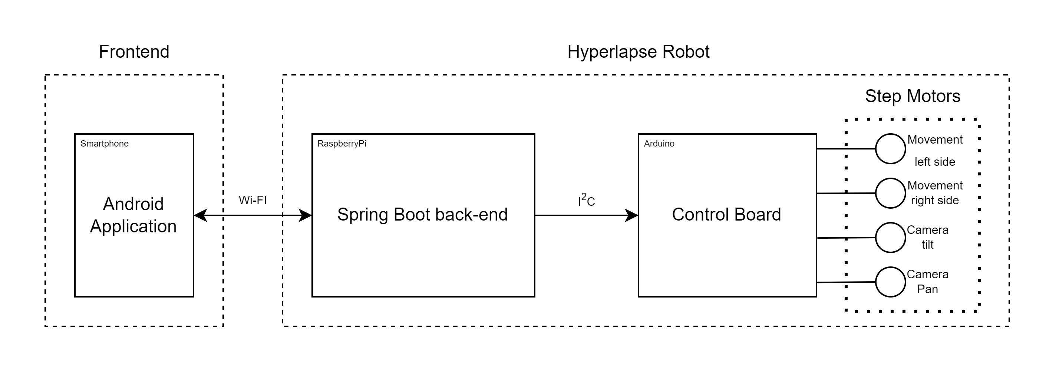**Фиг. 1. Софтуерна архитектура на проекта**

С напредването на технологиите, микрокомпютрите и логически контролери стават все по-достъпни, поради масовото им производство. Едно от предимствата на тези устройства е, че те предразполагат лесното изграждането на прототипи или дори завършени системи. В роботиката, те са главните структурни единици, които управляват съответната машина.

Темата, която засягаме е електрически робот, който автоматизира процеса на заснемане на hyperlapse. За целта, той ще трябва да може да извършва движение в пространството, както и да контролира посоката на където да снима камерата. За да бъде контролиран, роботът има функция за управление от отдалечено разстояние.